|  |  |
| --- | --- |
| ***В честь Александры Пахмутовой*** | ***Наполним***  ***музыкой сердца***  ***(к 95****-летию*  ***Александры Николаевны***  ***Пахмутовой)*** |

Александра Николаевна Пахмутова родилась 9 ноября 1929 года в поселке Бекетовка под Сталинградом (ныне Волгоград). В три с половиной года она начала играть на фортепиано и сочинять музыку. Это вполне закономерно, ведь у нее был [творческий отец](https://24smi.org/celebrity/3382-aleksandra-pakhmutova.html): Николай Андрианович работал на электростанции, но в свободное время играл на фортепиано в кинотеатрах во время демонстрации немых фильмов. Также он писал картины, играл на балалайке, скрипке и арфе. Уже в пятилетнем возрасте Александра Николаевна написала первую полноценную пьесу для фортепиано под названием «Петухи поют». Через два года она поступила в Сталинградскую музыкальную школу, но начавшаяся в июне 1941 года Великая Отечественная война прервала ее занятия. Семья маленькой Пахмутовой год находилась в эвакуации в Казахстане, и девочка продолжала заниматься музыкой в Караганде. Несмотря на все трудности, в 14-летнем возрасте в 1943 году она приехала в Москву и была принята в легендарную Центральную музыкальную школу при Московской государственной консерватории (тогда она называлась Школа одаренных детей), в которой обучались многие выдающиеся мастера музыкального искусства. В одном классе с ней [учились](https://www.kino-teatr.ru/kino/composer/sov/24583/bio/) будущие всемирно известные пианист Е.В. Малинин, скрипач Э.Д. Грач и многие другие. После музыкальной школы в 1948 году поступила в Московскую государственную консерваторию (класс В.Я. Шебалина). В 1953 году окончила консерваторию, а в 1956 году – аспирантуру. Александра Николаевна защитила диссертацию на тему «Партитура оперы М.И. Глинки «Руслан и Людмила».Однокурсники отмечали ее настойчивый и твердый характер. *«Бесспорно, без мелодического таланта композитору в песне делать нечего; это жестокий закон, но талант - еще не гарант. Как будет воплощен замысел песни, как будет развиваться ее тематическое зерно, как будет сделана партитура, как будет осуществлена запись в студии, из всего этого складывается образ»,*– [говорила](http://www.aphorisme.ru/by-authors/pahmutova/?q=12523) Александра Николаевна.

|  |  |
| --- | --- |
| https://avatars.mds.yandex.net/i?id=78bc62d4c7f4e25ebac98d5565553f5cd2375c2e-4519223-images-thumbs&n=13 | ***Музыка легендарной Пахмутовой***  Особенно известна композитор как автор музыки к песням, особенно в творческом дуэте с мужем – поэтом Николаем Добронравовым. В общей сложности на ее счету примерно 400 песен, среди которых: «Песня о тревожной молодости» (1958); «Геологи» (1959); «Старый клен» (1961); «Орлята учатся летать» (1965); «Нежность» (1966); «Трус не играет в хоккей» (1968); «Мелодия» (1973); «Надежда» (1974); «Беловежская Пуща» (1975); «Как молоды мы были» (1976); «Команда молодости нашей» (1979); «До свиданья, Москва» (1980). |

Одаренная композитор писала произведения для симфонического оркестра («Русская сюита», концерт для трубы с оркестром, увертюра «Юность», концерт для оркестра, «Ода на зажжение огня», музыка для ансамбля колоколов), сочинения кантатно-ораториального жанра («Василий Теркин», «Прекрасная, как молодость, страна», кантаты для детского хора и симфонического оркестра «Красные следопыты», «Отрядные песни»). На музыку Пахмутовой в Государственном академическом Большом театре и в Одесском Государственном театре оперы и балета был поставлен балет «Озаренность». Песни Пахмутовой звучали в исполнении Анны Герман, Людмилы Зыкиной, Муслима Магомаева, Эдуарда Хиля, Иосифа Кобзона, Валентины Толкуновой, Ансамбля имени Александрова, Хора имени Пятницкого, ансамблей «Песняры», «Самоцветы», «Надежда», «Верасы», «Сябры».  Кроме того, она писала мелодии для кинофильмов: «Девчата», «Три тополя на Плющихе», «Битва за Москву» и многих других. В 1980 году специально для Олимпиады Международного олимпийского комитета (МОК) Пахмутова сочинила музыку к фильму «О спорт, ты – мир!» по заказу. Поучаствовала Пахмутова и в создании спортивных гимнов «Команда молодости нашей» и «Трус не играет в хоккей».

***Интересные факты***

***об Александре Николаевне Пахмутовой***

|  |  |
| --- | --- |
| ***https://avatars.mds.yandex.net/i?id=164a1fb5badb77adac3ecf6650a287014d429fa43f52d79f-5483063-images-thumbs&n=13*** | В Волгограде открыли памятник маленькой девочке, которая в Сталинграде ходила в госпитали к раненым бойцам и играла им на трофейном аккордеоне. Эту девочку раненые бойцы ждали, каждый раз встречали её аплодисментами. Имя девочки – Аля Пахмутова. |

* Именем Александры Пахмутовой (Pakhmutova) назван астероид, который был открыт **24 января 1968 года**советским астрономом Л. И. Черных в Крымской астрофизической обсерватории. Свой оборот вокруг Солнца этот астероид совершает за 5,44 земных года.
* В 1976 году ее именем также была названа и официально зарегистрирована в Планетном центре в городе Цинциннати (США) малая планета № 1889 между Марсом и Юпитером, открытая крымскими астрономами.

|  |  |
| --- | --- |
| Picture background | Picture background |

* Песня «Русский вальс» была включена в 15-минутный концерт, который состоялся в 1994 году в присутствии английской королевы Елизаветы II.
* Песни Пахмутовой пели не только советские, но и западные артисты. Например, экс-вокалист группы Modern Talking Томас Андерс, британская группа Living Sound и восточногерманский коллектив Kreis.

|  |  |
| --- | --- |
| https://avatars.mds.yandex.net/i?id=ac025db59df597ef3d785bd81627114bd952f4d3e1a811c9-10260383-images-thumbs&n=13 | * В Волгограде сквер назван в честь * А.Н. Пахмутовой. * В родном городе Пахмутовой поклонники подарили ей неизвестные ранее фото ее родителей, чему она была приятно удивлена. |

За своё творчество Александра Николаевна была награждена множеством наград и призов, среди которых Государственные премии СССР, ордена «За заслуги перед Отечеством» I, II и III степени, два ордена Ленина, два ордена Трудового Красного Знамени, орден Дружбы Народов, орден Франциска Скорины, орден Святой равноапостольной княгини Ольги I степени.

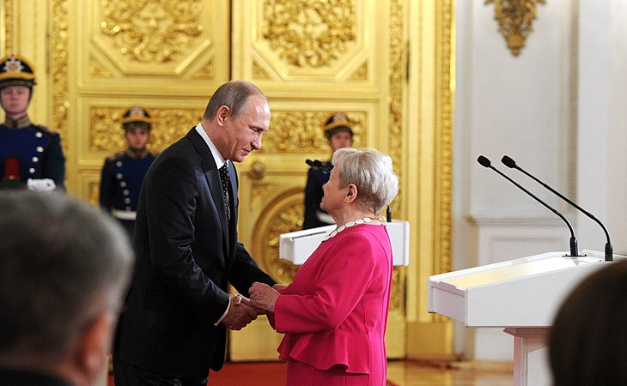

[12 июня](https://ru.wikipedia.org/wiki/12_%D0%B8%D1%8E%D0%BD%D1%8F) [2015 года](https://ru.wikipedia.org/wiki/2015_%D0%B3%D0%BE%D0%B4), [Кремль](https://ru.wikipedia.org/wiki/%D0%9C%D0%BE%D1%81%D0%BA%D0%BE%D0%B2%D1%81%D0%BA%D0%B8%D0%B9_%D0%9A%D1%80%D0%B5%D0%BC%D0%BB%D1%8C). Вручение знака лауреата Государственной премии РФ в области гуманитарной деятельности.

Александра Пахмутова – выдающееся явление в музыкальной жизни нашей страны. Работая в разных жанрах, композитор завоевала поистине всенародную любовь и признание.